知礼守法、诚信考试——市招考办举办考前“诚信教育大讲堂”活动
整理归属 深圳市招生考试办公室
发布日期 2022-05-27
来源 深圳市招生考试办公室官网
栏目 首页轮播
存档日期 2026-10-27
原文链接 https://szeb.sz.gov.cn/szzkw/qt/sylb/content/post_9826059.html
同文来源 https://szeb.sz.gov.cn/szzkw/zkgg/gkxx/content/post_9826047.html

5月27日下午，为保障全市考试公平，倡导诚信应考的良好社会风气，深圳市招生考试办公室（以下简称“市招考办”）举办了考前“诚信教育大讲堂”活动。活动采用线下讲座和线上直播方式进行，深圳大学周乐军教授应邀为即将参加高考的准大学生们讲授诚信考试教育课。专题讲座由市招考办副主任秦海林主持。
秦海林副主任在致辞中表示，立身存笃信,景行胜将金。无论哪个时代,诚信都是支撑人性和社会进步的基础。即将到来的高考，考的不仅是能力，更是品德与诚信，希望即将参加高考的同学们能通过本次专题讲座，充分认识考试作弊的不良后果，做到端正考风，诚信考试，为自己的未来发展奠基。他勉励全市考生每逢大考须静气，以自尊、自强、自信的面貌，公平竞争，诚信应考，交出一份诚信的答卷。此外，他还提醒考生要严防疫情，及时诚信申报个人14天健康监测及核酸检测等健康信息，确保安全赴考。
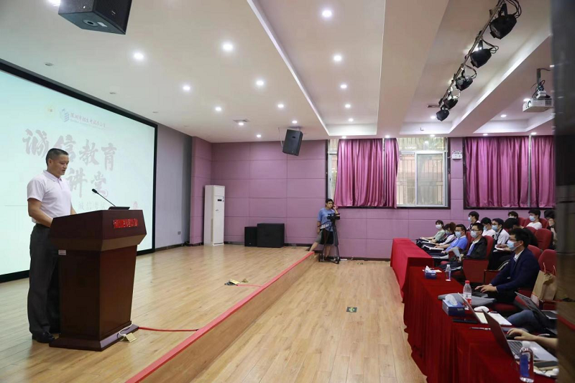
在主题为《知礼守法，诚信考试》的专题讲座中，周乐军教授从“如何身体力行，做时代好少年？”“考场纪律放心底，考试违纪没成绩”“书山有路勤为径，考试作弊行不通”“考场秩序很重要，静心考试靠大家”“重视疫情，安全赴考”五个维度详细解读了国家有关招生考试的法律法规，并用详实的案例阐释了考试作弊的不良后果。他说，高考是讲公平、讲诚信的考试，国家对高考不诚信行为历来“零容忍”，如有违反考场纪律的行为，将面临“取消该科目考试成绩”的严重后果。
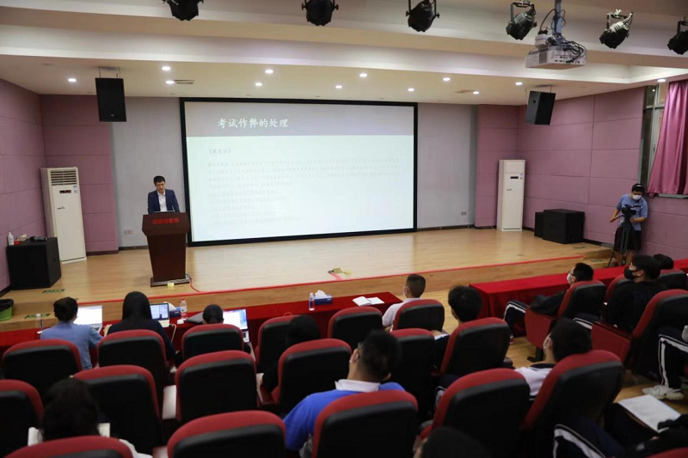
讲座中，他高度肯定深圳考生诚信意识强烈，法治观念浓厚。他说，深圳是一座开放、包容的城市，法治建设一直走在全国前列。我们一定要继续保持这种优良传统，知礼守法、诚信考试，切忌违纪、作弊，为建设中国特色社会主义先行示范区，贡献自己的力量。讲座最后，周乐军教授以“让舞弊远离校园，让诚信常驻心中”作结，并祝愿全市考生高考成功，金榜题名。
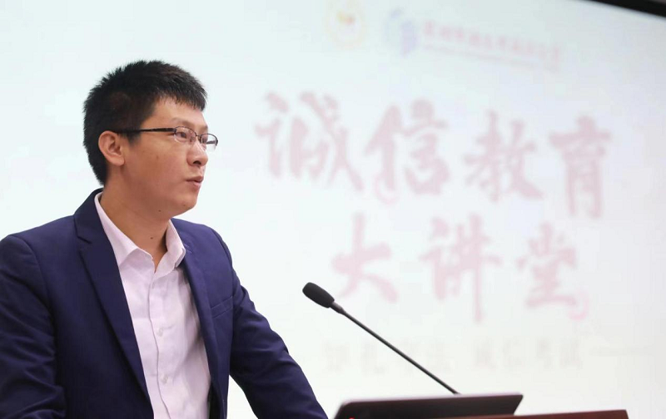
本次活动，各学校（报名点）严格按照防疫措施，有序组织高三考生、社会考生及家长收看，参与人数达280475人。因特殊原因未收看直播的考生，由学校（报名点）在高考前组织回看录播视频，录播视频将通过深圳市教育考试考务综合管理平台下发至各学校（报名点）。
高考、中考将近，市招考办将充分利用考前时间段进行考试相关规定的宣传和诚信教育，积极为我市营造诚实立身、诚信应考的良好考试环境。

